خطبة الأسبوع

القُرْبُ من الله

**(نسخة مختصرة)**

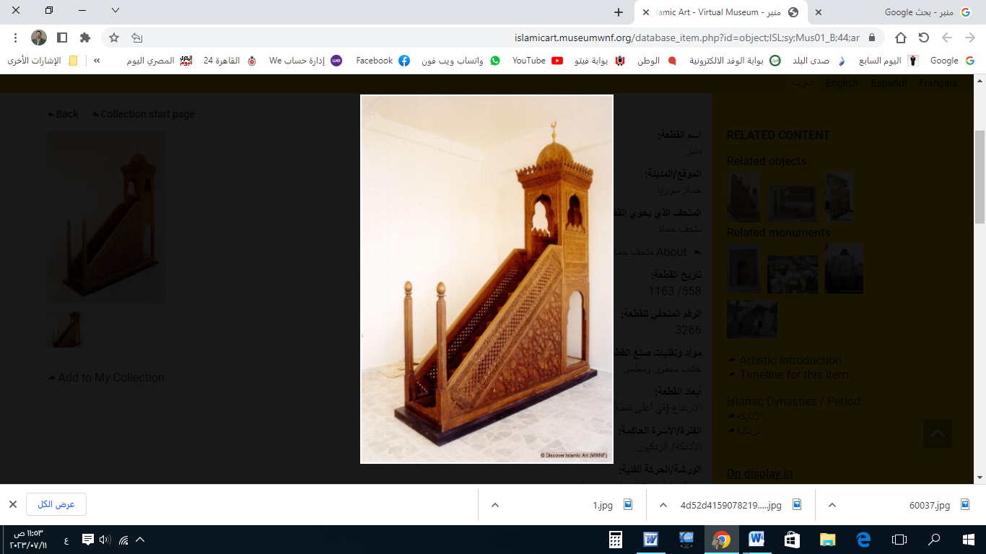

**قناة الخُطَب الوَجِيْزَة**

https://t.me/alkhutab

الخُطبةُ الأُولَى

إِنَّ الحمدَ لِله، نَحمَدُهُ ونَستَعِينُهُ، ونَستَغْفِرُهُ ونَتُوبُ إِلَيه، مَنْ يَهدِ اللهُ فَلَا مُضِلَّ لَهُ، ومَنْ يُضْلِلْ فَلَا هَادِيَ لَهُ، وأَشهَدُ أَنْ لَا إِلَهَ إِلَّا اللهُ وَحْدَهُ لا شَرِيكَ لَهُ، وأَشْهَدُ أَنَّ مُحَمَّدًا عَبدُهُ وَرَسُولُهُ**.**

أَمَّا بَعْد: فاتَّقُوا اللهَ أَيُّهَا المسلمون، واعْلَمُوا أَنَّكُم إليهِ تُحْشَرُون، وعلى أعمالِكُم مُحَاسَبُون! ﴿**فَاتَّقُوا اللهَ يَا أُولِي الأَلْبَابِ لَعَلَّكُم تُفْلِحُونَ**﴾.

عِبَادَ الله: لا طُمَأْنِينةَ للقلبِ؛ إلَّا بالقُرْبِ مِن الرَّب! **والتَّفَاوُتُ في الدَّرَجَاتِ العَلِيَّة؛** بِحَسَبِ القُربِ مِنْ رَبِّ البَرِيَّة؛ قال تعالى: ﴿**وَمَنْ يَأْتِهِ مُؤْمِنًا قَدْ عَمِلَ الصَّالِحاتِ فَأُولئِكَ لَهُمُ الدَّرَجاتُ الْعُلى**﴾. قال ابنُ عَطِيَّة: (**الدرجاتُ العُلى: هِيَ القُربُ مِنَ الله**).

ومَن حَقَّقَ الإِيمَان؛ كانَ أقربَ إلى الرَّحمَن!قال : ﴿**أُولَئِكَ الَّذِينَ يَدْعُونَ يَبْتَغُونَ إِلَى رَبِّهِمُ الْوَسِيلَةَ أَيُّهُمْ أَقْرَبُ وَيَرْجُونَ رَحْمَتَهُ وَيَخَافُونَ عَذَابَهُ**﴾. قال ابنُ القَيِّم: (**فابتغَاءُ الوسِيلَةِ إلى الله: طَلَبُ القُربِ منهُ بالعُبُودِيَّةِ والمَحَبَّةِ؛ فَذَكَرَ مَقاماتِ الإِيمَانِ الثلاثةَ: الحُبَّ، والخوفَ، والرجاءَ**).

والقُربُ مِنَ الله؛ لا يُنَالُ إِلَّا **بالقُربِ مِنْ حَبِيْبِهِ** ﷺ: باتِّبَاعِ شَرِيْعَتِه، والتَّمَسُّكِ بِسُنَّتِه؛ قال تعالى: ﴿**قُلْ إِنْ كُنْتُمْ تُحِبُّونَ اللهَ فَاتَّبِعُونِي يُحْبِبْكُمُ الله**﴾.

واللهُ قَرِيبٌ مِمَّن دَعَاهُ؛ قال : ﴿**وَإذا سَأَلَكَ عِبَادِي عَنِّي فَإِنِّي قَرِيبٌ**﴾.

قال ابنُ القيِّم: **( قريبٌ لا يحتاجُ في دعائِه إلى النداء، وإنما يُسأَلُ مسألةَ القريبِ المناجِي، لا مسألةَ البعيدِ المنادِي! وهذا القربُ مِنَ الدَّاعِي: هُوَ قُربٌ خاص، ليسَ قُربًا عامًّا من كُلِّ أحد، فهوَ قريبٌ مِنْ دَاعِيْه).**

وعلى قَدْرِ ذِكْرِ العبدِ لله: يكونُ قُرْبُهُ منه، وعلى قَدْرِ **غَفْلَتِهِ؛** يكونُ بُعدُه!

يقولُ ﷺ: (**أَقْرَبُ ما يَكُونُ الرَّبُّ مِنَ العَبدِ في جَوْفِ اللَّيلِ الآخِرِ؛ فَإِنِ اسْتَطَعْتَ أَنْ تَكُونَ مِمَّنْ يَذْكُرُ اللهَ في تِلْكَ السَّاعَةِ فَكُنْ**).

والصَّلاةُ قُرَّةُ العُيُونِ؛ لِمَا فِيهَا مِنَ القُرْبِ مِنَ الله؛ لا سِيَّما في حالِ السجود!

قال تعالى: ﴿**وَاسْجُدْ وَاقْتَرِبْ**﴾؛ يقول ﷺ: (**أَقْرَبُ ما يكونُ العَبْدُ مِنْ رَبِّهِ وهو سَاجِدٌ؛ فَأَكْثِرُوا الدُّعَاءَ**). قال ابنُ القَيِّم: (**السُّجُودُ هُوَ سِرُّ العبوديةِ، والسَّاجِدُ أَذَلُّ مَا يكونُ لِرَبِّهِ، فَيُلْقِي نَفْسَهُ طَرِيحًا بِبَابِهِ، يُمَرِّغُ خَدَّهُ في ثَرَى أَعتَابِهِ**! **فلهذا كانَ أَقْرَبَ ما يكونُ مِنْ رَبِّهِ في هذه الحالة**).

ومَنْ أَرادَ القُربَ مِنَ اللهِ ورسولِهِ: فَلْيَسْتَكْثِر مِنَ **الصلاة**؛ فَعَنْ ربيعةَ الأَسلَمِيِّ أنه قال للنَّبِيِّ ﷺ: (**أسأَلُكَ مُرَافَقَتَكَ في الجَنَّةِ)** قال: (**أَوْ غَيْرَ ذَلِكَ**؟) قلت: (**هُوَ ذَاكَ)** قال: (**فَأَعِنِّي على نَفْسِكَ بِكَثْرَةِ السُّجُودِ**). قال الشوكاني: (**فِيهِ دَلِيلٌ على أنَّ مِنَ النَّاسِ مَنْ يَكُونُ مَعَ الأَنبِيَاءِ فِي الجَنَّةِ، وأَنَّ السُّجُودَ مِنْ أَعْظَمِ القُرَبِ الَّتِي يَكُونُ بِسَبَبِها ارتفاعُ الدَّرَجَاتِ عندَ اللهِ إلى حَدٍّ لا يُنَالُهُ إلَّا المُقَرَّبُون**).

وحَظُّ العَبْدِ مِنَ القُرْب؛ على قَدْرِ **إِحسَانِهِ** في **عبادةِ الله**، وإلى **عبادِ الله**؛ قال تعالى: ﴿**إِنَّ رَحْمَةَ اللهَ قَرِيبٌ مِنَ المُحْسِنِينَ**﴾؛ قال ﷺ في تعريفِ الإِحسَان: (**أَنْ تَعْبُدَ اللهَ كَأَنَّكَ تَرَاهُ**). قال ابنُ رَجَب: (**يُشِيرُ إلى استِحضَارِ قُرْبِه، وأَنَّهُ بينَ يَدَيه؛ وذلكَ يُوجِبُ الخشيةَ والهيبةَ، والنُّصحَ في العبادةِ، وبَذْلَ الجهدِ في تحسينِها وإتمامِها**).

والحياءُ والخشيةُ؛ يَتَوَلَّدَانِ مِنَ **العِلْمِ بِقُرْبِ الله**، **فاتَّقِ** اللهَ أن يكونَ أهونَ الناظِرِينَ إليك، و**استَحْيِ** منهُ على قَدْرِ **قُرْبِهِ** منكَ! ﴿**إِنَّمَا يَخْشَى اللهَ مِنْ عِبَادِهِ الْعُلَمَاءُ**﴾.

وكُلَّما زَادَ العبدُ في طَاعَةِ الله؛ زادَ مِنْه في القُرْبِ! قال تعالى -في الحديث القدسي-: **(وإِنْ تَقَرَّبَ مِنِّي شِبْرًا، تَقَرَّبْتُ إِلَيْهِ ذِرَاعًا)**، (**ومَا يَزَالُ عَبْدِي يَتَقَرَّبُ إِلَيَّ بِالنَّوَافِلِ حَتَّى أُحِبَّهُ**). قال ابنُ مسعودٍ : (**سَارِعُوا إلى الجُمُعَةِ، فَإِنَّ اللهَ يُبْرِزُ أهلَ الجَنَّةِ في كُلِّ جُمُعَةٍ، في كَثِيبٍ مِنْ كَافُورٍ أبيضَ؛ فَيَكُونُونَ في القُرْبِ منهُ، على قَدْرِ تَسَارُعِهِم إلى الجُمُعَاتِ في الدُّنيا**).

ومَنْ أَرَادَ القُربَ مِنَ الله؛ فَلْيَتْرُكْ ما **يُبعِدُه** مِنَه، مِنَ الذنوبِ والمعاصي؛ فإنَّ اللهَ قَرِيبٌ مِنَ التوَّابِينَ المستغفرِين! ﴿**فَاسْتَغْفِرُوْهُ ثُمَّ تُوبُوا إلَيْهِ إنَّ رَبِّي قَرِيبٌ مُجِيبٌ**﴾.

والشِّركُ والبِدَع، لا تَزِيْدُ صَاحِبَها مِنَ اللهِ إِلَّا بُعدًا؛ قال ﷻ: **﴿وَالَّذِينَ اتَّخَذُوا مِنْ دُونِهِ أَوْلِياءَ مَا نَعْبُدُهُمْ إِلَّا لِيُقَرِّبُونا إِلَى الله زُلْفى**﴾. قال شيخُ الإسلام: (**ما ازْدَادَ مُبْتَدِعٌ اجْتِهَادًا؛ إِلَّا ازْدَادَ مِنَ اللهِ بُعْدًا**).

أَقُولُ قَولِي هذا، وأستَغْفِرُ اللهَ لي وَلَكُم مِنْ كُلِّ ذَنْبٍ؛ فَاسْتَغْفِرُوهُ إِنَّهُ هُوَ الغَفُورُ الرَّحِيم

الخُطْبَةُ الثَّانِيَةُ

الحَمدُ للهِ على إِحسَانِه، والشُّكرُ لَهُ على توفِيقِهِ وامتِنَانِه، وأَشْهَدُ أَن لا إلهَ إِلَّا الله، وأَنَّ مُحَمَّدًا عَبدُهُ ورَسُولُه.

عِبَادَ الله: مَنْ ذَاقَ حلاوةَ القُرْبِ مِنَ اللهِ، حَصَلَ لَهُ الأُنْسِ؛ وكُلَّمَا اشْتَدَّ **القُربُ**: قَوِيَ **الأُنسُ**، وكُلَّمَا زَادَ **البُعدُ**: قَوِيَتِ **الوَحشَةُ!**

والفِردَوسُ الأعلَى: هِيَ دارُ المُقَرَّبِين، فَهِيَ سَيِّدَةُ الجِنَان؛ لِقُربِهَا من عرشِ الرحمن! قال -في الحديث القدسي-: (**أُولَئِكَ الَّذِينَ أرَدْتُ، غَرَسْتُ كَرامَتَهُمْ بيَدِي، وخَتَمْتُ عليها: فَلَمْ تَرَ عَيْنٌ، ولم تَسْمَعْ أُذُنٌ، ولم يَخْطُرْ على قَلْبِ بَشَرٍ**!). ﴿**وَالسَّابِقُونَ السَّابِقُونَ* أُولئِكَ المُقَرَّبُونَ**\* **في جَنَّاتِ النَّعِيمِ**﴾.

************

**\* اللَّهُمَّ** أَعِزَّ الإِسلامَ والمُسلِمِينَ، وأَذِلَّ الشِّركَ والمُشرِكِين، وارْضَ **اللَّهُمَّ** عَنِ الخُلَفَاءِ الرَّاشِدِين: أَبِي بَكرٍ، وعُمَرَ، وعُثمانَ، وعَلِيّ؛ وعن الصحابةِ والتابعِين، ومَن تَبِعَهُم بِإِحسَانٍ إلى يومِ الدِّين.

* **اللَّهُمَّ** فَرِّجْ هَمَّ المَهمُومِينَ، ونَفِّسْ كَرْبَ المَكرُوبِين، واقْضِ الدَّينَ عَنِ المَدِينِين، واشْفِ مَرضَى المسلمين.

* **اللَّهُمَّ** آمِنَّا في أَوطَانِنَا، وأَصْلِحْ أَئِمَّتَنَا ووُلَاةَ أُمُورِنَا، ووَفِّقْ (وَلِيَّ أَمرِنَا ووَلِيَّ عَهْدِهِ) لِمَا تُحِبُّ وتَرضَى، وخُذْ بِنَاصِيَتِهِما لِلبِرِّ والتَّقوَى.

* عِبَادَ الله: ﴿**إِنَّ اللهَ يَأْمُرُ بِالعَدْلِ وَالإحْسَانِ وَإِيتَآءِ ذِي القُرْبَى وَيَنْهَى عَنِ الفَحْشَاءِ وَالمُنْكَرِ وَالبَغْيِ يَعِظُكُمْ لَعَلَّكُمْ تَذَكَّرُونَ**﴾.

* **فَاذكُرُوا اللهَ** يَذْكُرْكُم، واشكُرُوهُ على نِعَمِهِ يَزِدْكُم ﴿**ولَذِكْرُ اللهِ أَكْبَرُ وَاللهُ يَعْلَمُ مَا تَصْنَعُونَ**﴾.



**قناة الخُطَب الوَجِيْزَة**

https://t.me/alkhutab